k u n s t e n a a r s i n i t i a t i e f

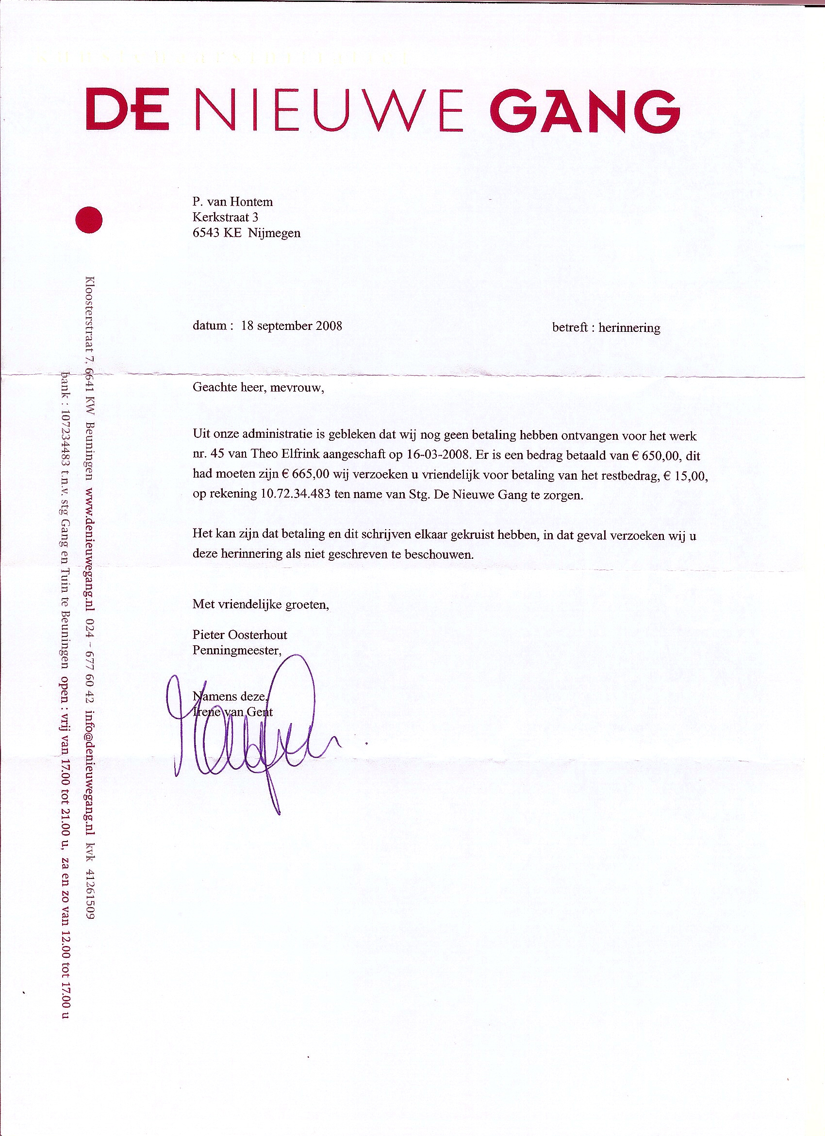

**Toelichting op de jaarcijfers 2015**

Al met al hebben we dit jaar toch nog redelijk positief kunnen afsluiten. Dit is echter voornamelijk te danken aan enkele meevallers betreffende kunst verkopen en niet in de laatste plaats aan een forse anonieme schenking van € 4000,-.

Zowel de verkopen als deze schenking zijn echter geen structurele inkomsten. We moeten onze uitgaven blijven baseren op wat we jaarlijks normaal gesproken aan inkomsten hebben. De begroting voor 2016 dient daar rekening mee te houden.

Het is natuurlijk fantastisch dat we nu verwarming in de gang hebben. Het betekent een uitbreiding van de mogelijkheid om exposities te organiseren. Er hangt echter wel een structureel prijskaartje aan:

* Kosten voor gasverbruik. Waarschijnlijk minimaal € 50,- per maand
* Onderhoud en afschrijving van de cv installatie
* Meerkosten voor meer exposities

De schenking maakt deel uit van onze continuïteitsreserve. Dit betekent dat de bijdrage besteed dient te worden aan het verwezenlijken van de culturele doelstellingen van DNG. Dit volgt ook logisch uit onze ANBI status.

De voorgenomen wijzigingen betreffende de inrichting van een kleine ruimte om prettig te kunnen verblijven in de gang, kunnen hierdoor met veel meer gemak worden doorgevoerd. Naast de verwarming is het heel belangrijk om vrijwilligers en bezoekers meer het gevoel te geven dat hun aanwezigheid gewaardeerd wordt. Als we, conform onze doelstellingen, willen dat onze exposities meer bezocht worden, zijn dit twee groepen die we in de watten moeten leggen.

Enkele aandachtspunten betreffende de uitgaven.

Tuinonderhoud.

De laatste jaren doneert stichting Klooster ongeveer € 10.000,- per jaar. Dit geld ging vorig jaar voor het grootste deel (€ 8639,08) op aan het onderhoud van de tuin. Als er niets verandert, zal dat in 2016 wederom het geval zijn.

Het zou goed zijn om hierover eens deskundig advies in te winnen. Met name moeten we weten of het goedkoper kan en zo ja, hoe. Daarbij moet het onderhoudsniveau natuurlijk niet omlaag gaan.

Kosten/baten exposities

Als ik de kosten van het tuinonderhoud even buiten beschouwing laat, kom ik voor de organisatie van de exposities binnen op een totaalbedrag van ongeveer €3800,-. Aan de inkomstenkant staat daar dan tegenover:

Subsidie gemeente Beuningen € 1000,-

Stichting Klooster € 1000,-

Diverse giften, incl. entreegeld € 750,-

Vrienden DNG (15) € 300,-

Kunstverkoop (2015) € 2000,-

We hebben dus in 2015 een positief saldo hierover van zo’n € 1250,-

Een acceptabel resultaat, dat ook broodnodig was. Om de lopende rekeningen te kunnen betalen zou ik als penningmeester liever een wat ruimere financiële reserve hebben, maar het is te doen.

Dat neemt niet weg dat ik graag ook hierbij iedereen wil uitnodigen om eens goed naar de uitgaven te kijken en mogelijke bezuinigingen te bedenken.

We hebben het niet slecht gedaan in 2015. Maar het kan natuurlijk altijd beter…

Cobi van Hemmen